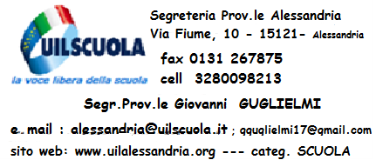

Carissimi,
Vi invio il prospetto di assegnazione e distribuzione dei posti di organico di fatto per il personale A.T.A. a.s. 2016/2017, ( già trasmesso agli UST) comprensivo di 370 posti in deroga autorizzati dal Direttore.
Tale anticipazione è stata effettuata velocemente al fine di permettere agli UST di procedere di attivare, sin da subito, le attività connesse (organico e mobilità annuale). Procedura che sarà espletata nella giornata di lunedi pv.

Giovanni Guglielmi

 | AA |  | AT |  | CS |  | TOT. PROV. (O.F. A.S. 2016/2017 + DEROGHE)
 | TOT. AA | DI CUI per personale inidoneo (inserito a SIDI con cod P065 alla data dell'8 agosto 2016 | TOT. AT | DI CUI per personale inidoneo (inserito a SIDI con cod P065 alla data dell'8 agosto 2016 | TOT. CS | DI CUI per personale inidoneo (inserito a SIDI con cod P065 alla data dell'8 agosto 2016
AL | 17 | 0 | 6 | 0 | 50 | 1 | 73
AT | 9 | 0 | 2 | 0 | 38 | 8 | 49
BI | 8 | 1 | 3 | 0 | 40 | 13 | 51
CN | 29 | 1 | 9 | 0 | 82 | 4 | 120
NO | 16 | 1 | 5 | 0 | 54 | 11 | 75
TO | 85 | 6 | 21 | 1 | 331 | 71 | 437
VB | 12 | 0 | 2 | 0 | 35 | 4 | 49
VC | 10 | 0 | 2 | 0 | 35 | 3 | 47
TOT | 186 | 9 | 50 | 1 | 665 | 115 | 901

Cordiali saluti

Il Dirigente
Giuseppe Bordonaro

